КОНСУЛЬТАЦИИ ДЛЯ РОДИТЕЛЕЙ

Организация деятельности детей дошкольного возраста в летний оздоровительный период
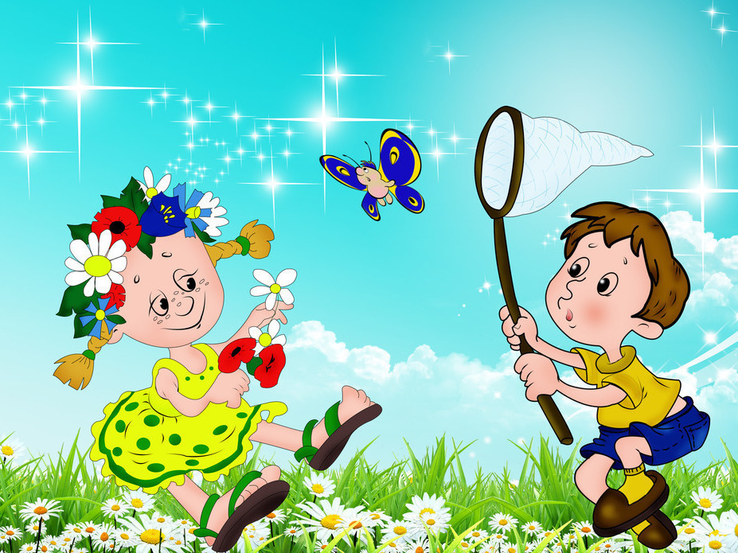

Консультация для родителей
«Здравствуй, лето!»

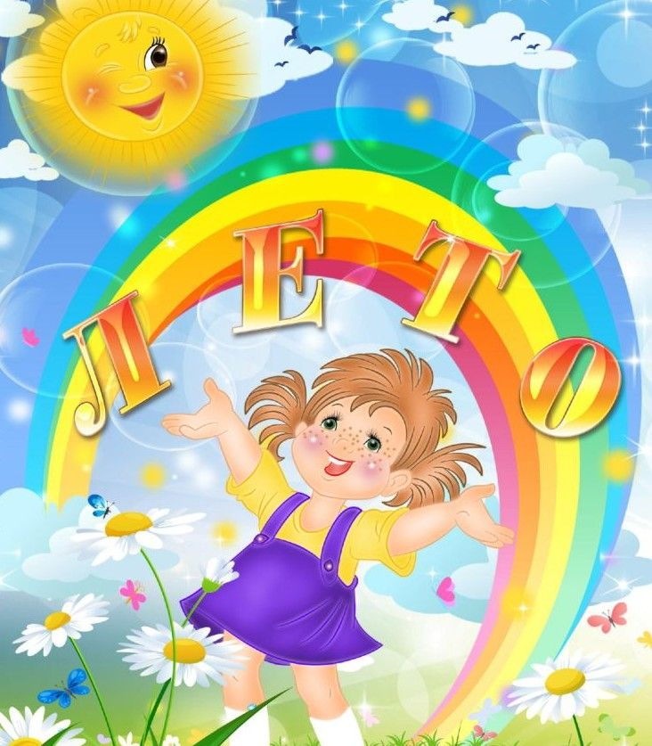
Лето справедливо считают наиболее благоприятным временем для укрепления здоровья и физического развития детей. Обилие тепла и света, огромный выбор свежих овощей, фруктов, ягод, возможность носить облегченную одежду и обувь, проводить большую часть свободного времени на воздухе, в природных условиях — все это (и многое другое) дарит нам летняя пора. Вместе с тем, проведет ли ребенок лето с пользой для своего здоровья и развития, во многом зависит от его родителей.
Поэтому стоит вспомнить некоторые рекомендации для летнего периода: уделяйте больше внимания закаливанию детей в процессе повседневной жизни; регулярно проводите закаливающие процедуры, разрешайте детям ходить босиком: это не только способствует закаливанию организма, но и предупреждает развитие плоскостопия; рекомендуемая одежда детей летом в тёплые дни — трусики из хлопчатобумажной ткани или трикотажные. Когда дети бывают на солнце, они должны надеть белые лёгкие панамки. Закалённые дети могут быть в трусиках даже рано утром или после заката солнца; максимально используйте возможность пребывания вашего малыша на свежем воздухе; старайтесь не нарушать привычный режим жизни ребенка; больше внимания уделяйте физическим упражнениям, подвижным играм. Для этого дома желательно иметь: мячи, кегли, скакалки, бадминтон, кольцеброс и т.п.; помните: «Солнце, воздух и вода - наши лучшие друзья!»
В жаркий день одевайте малышей в лёгкую, не стесняющую движений, светлую одежду, из ткани, хорошо пропускающей воздух, влагу, тепло. Девочку - в свободное платьице, мальчика в - рубашку прямого покроя, шорты. Проверьте, не слишком ли тугая на них резинка, лучше продёрнуть её сзади. Чем больше будет открыто тело ребёнка, тем лучше.
За городом, в парке малышу достаточно трусиков. Обувь тоже нужна лёгкая и светлая, но обязательно с задником и плоским каблуком. Лакированная обувь не для жаркого дня, она не пропускает воздух, нога в ней потеет. Панамка нужна ребёнку только на солнце, в тени пусть голова остаётся непокрытой.
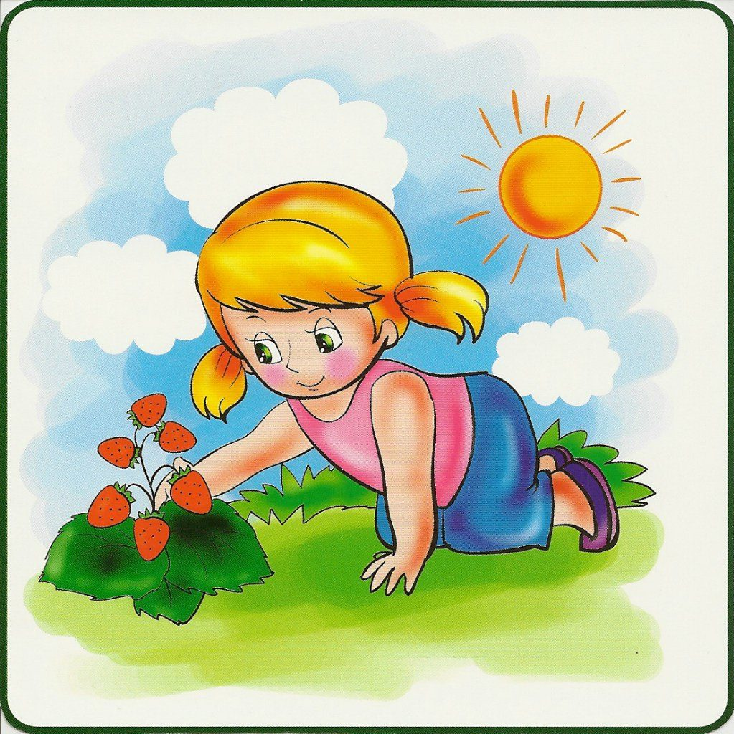
Залог здоровья
Тщательный уход за детьми летом - основная задача охраны их от заболеваний. Загрязнение кожи приводит к закупорке пор, через которые выделяются продукты распада, вредные для организма.
Кроме того, вместе с пылью и грязью через кожу проникают в организм микробы, вызывающие различные заболевания. Прежде всего, следует следить за чистотой рук, так как ребёнок может грязными руками прикасаться к пище, занести на продукты возбудителей острых кишечных заболеваний. Нужно приучить детей мыть руки после туалета и перед едой, тщательно намыливать, тереть и смывать мыльную пену, предметы ухода за ребёнком следует промывать после каждого использования с последующим кипячением, молоко и воду для питья обязательно кипятить, овощи и фрукты промывать сначала холодной водой, затем обдать кипятком.

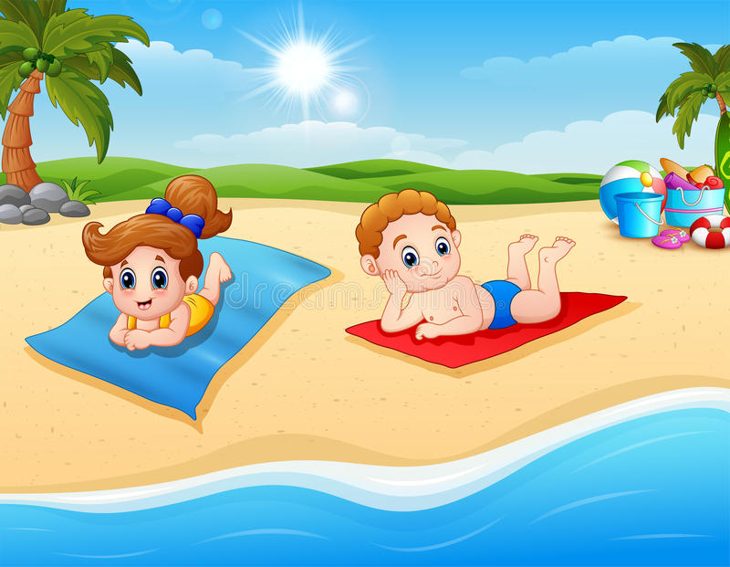
Солнечные, воздушные ванны

Как только пригреет солнце, каждый стремится подставить своё лицо его ласковым лучам, чтобы поскорее загореть.
Ультрафиолетовое облучение улучшает состав крови, разумная «солнечная закалка» повышает сопротивляемость организма к различным заболеваниям, оказывает тонизирующее и укрепляющее свойства. Солнечные ванны принимаются на открытой местности. При этом на организм воздействует суммарный поток солнечной радиации прямых и рассеянных лучей солнца.
Воздушные ванны принимают в местах, защищенных от прямых лучей солнца зеленью деревьев, экранами из фанеры и ткани. Воздушные ванны для детей особенно эффективны, если они проводятся не в покое, а в движении. Для них выбирается ровная площадка, защищенная от ветра. Начинать ванны можно тогда, когда установится теплая, безветренная погода с температурой воздуха не ниже 18-20 градусов. Одежда детей облегчается постепенно и по мере их привыкания может быть доведена до одних трусиков. Продолжительность воздушной ванны для детей 3 - 5 лет: от 5 до 10 минут. В зависимости от температуры наружного воздуха и от силы ветра во время воздушной ванны дети выполняют упражнения большей или меньшей подвижности. Ночью окно в комнате, где спит ребенок, окно нужно оставлять открытым всегда.
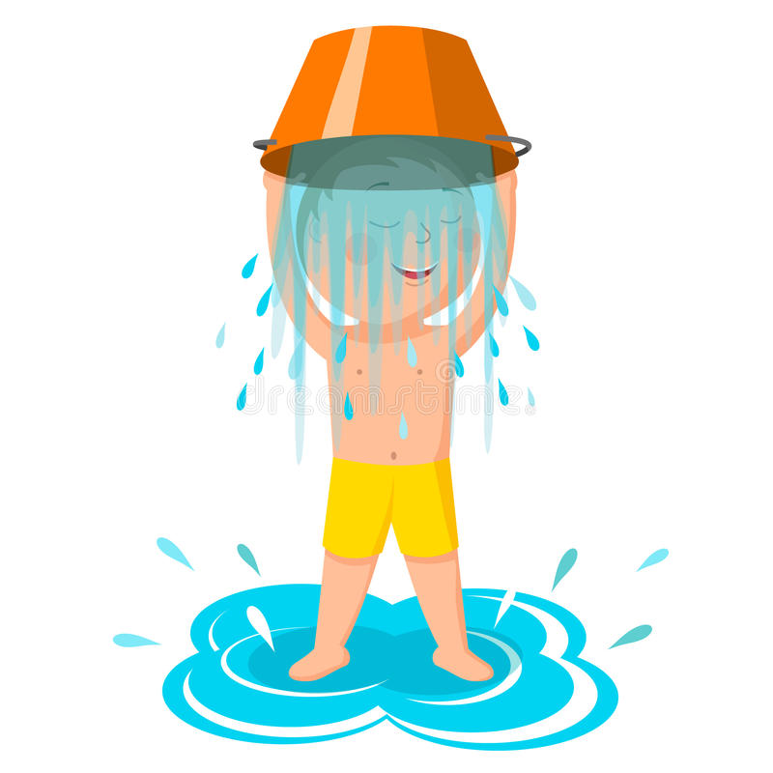
Закаливание водой
Закаливание водой летом можно проводить в самых разнообразных условиях. Преимущество его перед другими средствами закаливания заключается в том, что оно легко дозируется. Водная процедура, кроме общеоздоровительного влияния на детский организм, имеет также гигиеническое значение. Водная закаливающая процедура проводится с обязательным измерением температуры воды термометром. Температура воды для младших детей вначале +36 градусов. Через каждые три дня температура воды снижается на один градус и доводится постепенно до +18 градусов. После обливания дети досуха растираются полотенцем и одеваются. Купание в реке, озере доставляет детям удовольствие, способствует всестороннему развитию их организма и формированию таких черт личности, как смелость и выдержка.
Начинать купание можно проводить при температуре воды не ниже +22 градусов и температуре воздуха +24-26 градусов. Продолжительность купания - до 5 минут. Чтобы купание оказало наиболее благоприятное воздействие, рекомендуется выполнять в воде разные движения. После купания ребёнка нужно вытереть полотенцем и одеть.

Консультация для родителей.

«Закаливание детей в летний период»
Чтобы малыши как можно реже болели, необходимо укреплять их иммунную систему. В детских садах часто проводят консультацию для родителей на тему закаливания детей летом, ведь в это время года можно в полной мере использовать природные факторы, такие как вода, солнце и воздух.ма 25

Использование природных факторов для закаливания детей летом.
Существуют самые различные способы закаливания, но самым основным было и остается использование сил природы. Несмотря на то, что летом такие процедуры можно проводить более длительное время, все же следует разумного относиться к пребыванию на солнце и обливаниям, особенно у детей самого раннего возраста, и делать все постепенно.
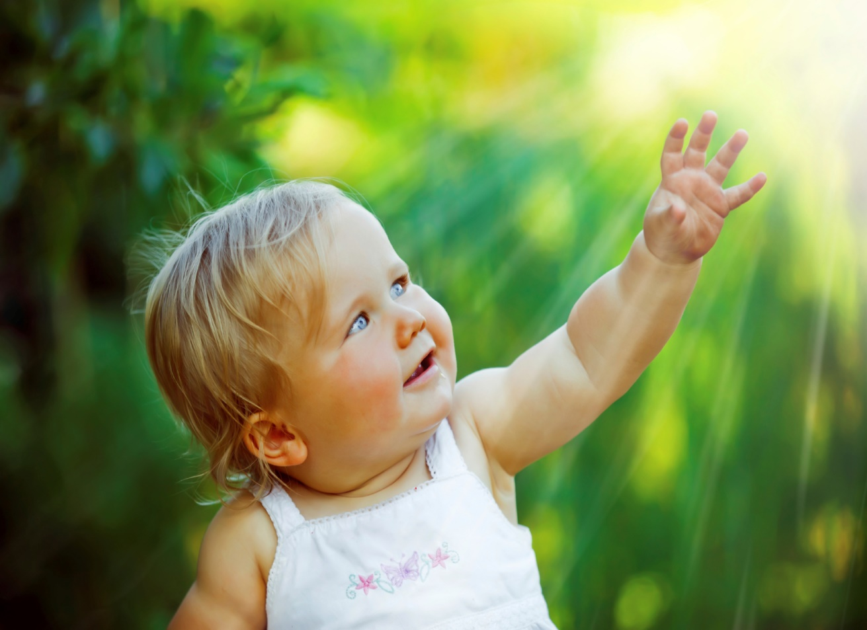
Солнце
Летом эффект от солнца выражается не в одном лишь красивом загаре, который, кстати, особенно детям и не нужен, а в пополнении организма витамином D. Именно тогда он естественным образом поступает в организм, накапливаясь на месяцы вперед. Одновременно с этим восполняется и уровень гемоглобина.
Солнечные ванны полезны деткам, начиная с рождения. Но проводить их нужно с осторожностью, начиная с пяти минут, доводя постепенно до часа для более старших деток. Пребывание на солнце будет полезными в утренние часы до 11.00 и в вечерние, когда солнце не так активно – после 16.00, а вот в полуденный зной находится под прямыми лучами опасно. Во время принятия солнечных ванн, желательно прикрыть головку ребенка панамкой и регулярно предлагать водичку, ведь обезвоживание в жаркие дни происходит очень быстро за счет активного потоотделения.
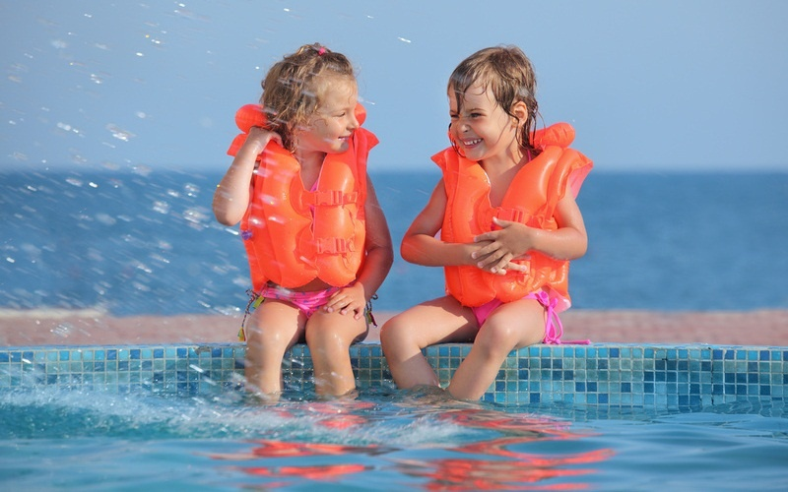
Вода
Закаливание летом детей как школьного, так и дошкольного возраста особенно актуально при помощи водных процедур. Постепенное понижение температуры воды укрепляет иммунную систему ребенка любого возраста, и следующий сезон он перенесет гораздо лучше в плане простуд.
Правила закаливания детей водой летом примерно такие же, как и в зимний период. Температура воды для обливания каждый день понижается на два градуса, постепенно доходя до прохладной. Детки в саду ежедневно в качестве закалки обливают ножки прохладной водичкой или плещутся в открытом бассейне на площадке. Если есть возможность, хорошо бы приобрести маленький бассейн для двора, чтобы у ребенка была постоянная возможность поплескаться вдоволь. Кожа привыкает к разности температур, что очень полезно для здоровья.
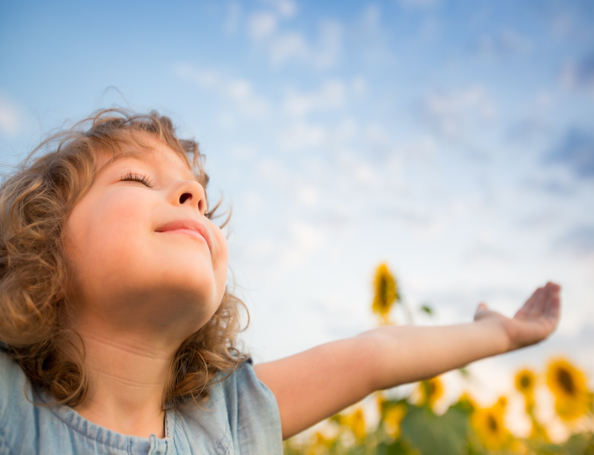
Воздух
Как таковой закалки от пребывания на воздухе ощутить нельзя, но она, конечно же, есть. В памятке для родителей о закаливании детей летом говорится, что проводить на свежем воздухе в это время года ребенок должен не менее 4 часов. Если есть возможность, то это время нужно максимально увеличить, что, несомненно, благоприятно отразиться на здоровье ребенка в любом возрасте.

Консультация для родителей
«Питание ребенка летом»
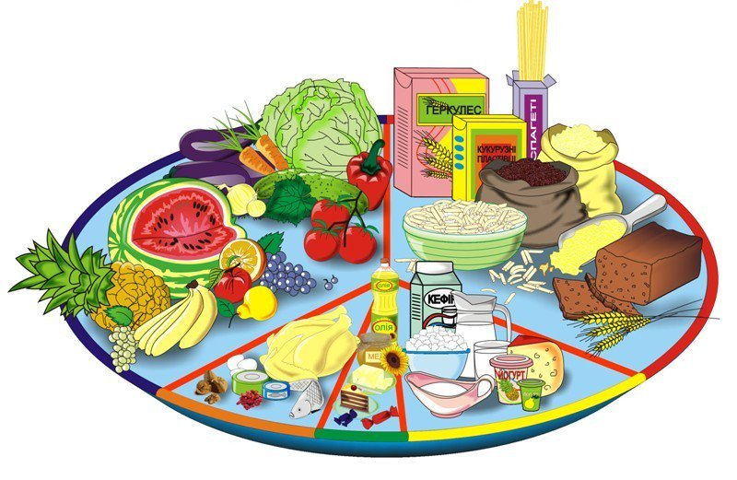
Летом процессы роста у детей протекают наиболее интенсивно, в связи с чем повышается потребность в белке - основном пластическом материале. Кроме того, в жаркие дни организм ребенка теряет с потом значительное количество минеральных веществ и витаминов. Для покрытия этих дополнительных затрат требуется увеличение калорийности и пищевой ценности рациона. С другой стороны, в жаркие дни у детей нередко ухудшается аппетит.

Как организовать питание ребенка в летнее время?
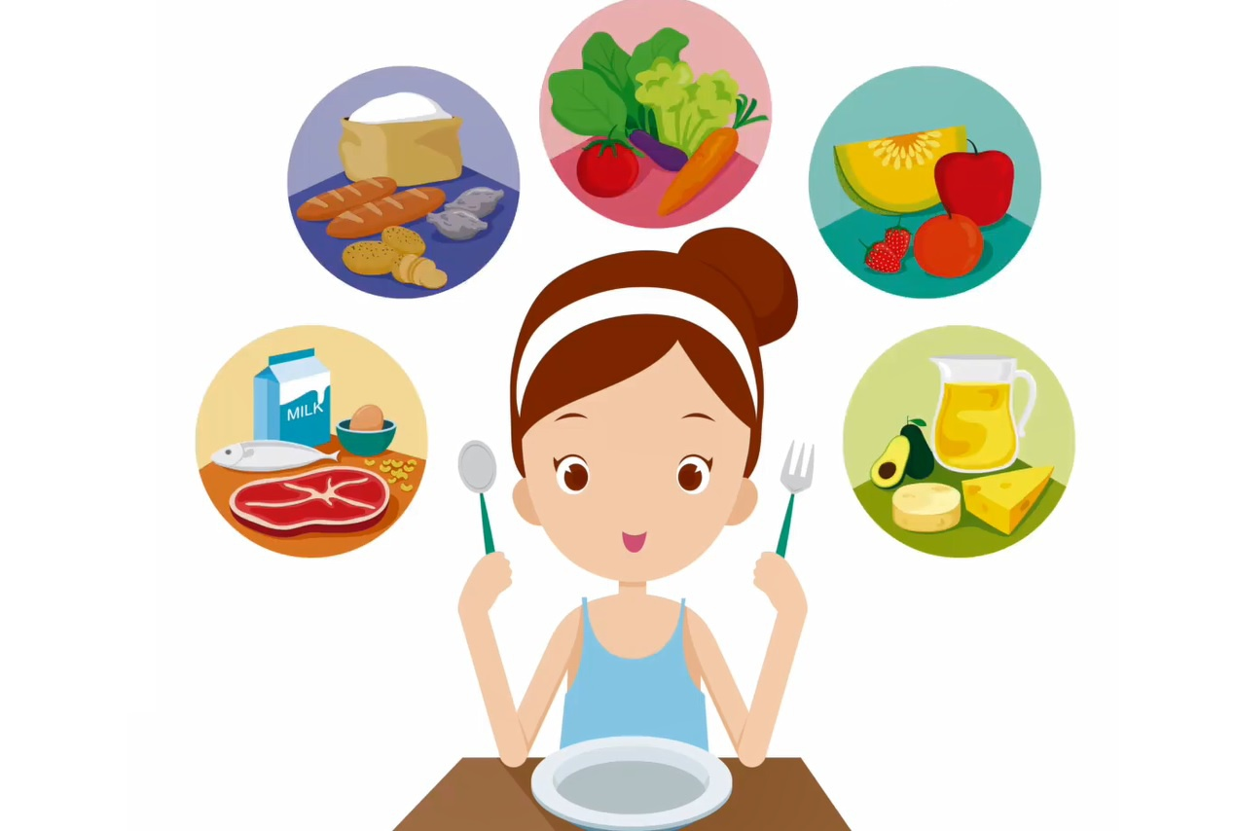
Во-первых, калорийность питания должна быть увеличена примерно на 10-15%. С этой целью в рационе ребенка следует увеличить количество молока и молочных продуктов, в основном за счет кисломолочных напитков и творога как источников наиболее полноценного белка. В рацион необходимо включать первые овощи: редис, раннюю капусту, репу, морковь, свеклу, свекольную ботву, свежие огурцы, позднее - помидоры, молодой картофель, а также различную свежую зелень (укроп, петрушку, кинзу, салат, зеленый лук, чеснок, ревень, щавель, крапиву и др.).
Во-вторых, необходима рациональная организация режима питания ребенка. В жаркие летние месяцы режим питания рекомендуется изменить таким образом, чтобы обед и полдник поменялись местами. В особенно жаркое полуденное время, когда аппетит у ребенка резко снижен, ему следует предлагать легкое питание, состоящее в основном из кисломолочного напитка, булочки или хлеба и фруктов. После дневного сна отдохнувший и проголодавшийся дошкольник с удовольствием съест весь обед, состоящий из калорийных, богатых белком блюд.
Повышение суточной калорийности питания ребенка может быть достигнуто за счет увеличения пищевой ценности завтрака. В него рекомендуется включать богатое белком блюдо (мясное, рыбное, творожное, яичное). Это также физиологически более обоснованно, т. к. после ночного сна, в прохладное утреннее время дети едят с большим аппетитом.
В летнее время, кроме общепринятых четырех приемов пищи, ребенку можно предложить пятое питание в виде стакана кефира или молока перед сном. Это особенно рационально в том случае, когда ужин дается в более ранние сроки, а время укладывания ребенка на ночной сон несколько отодвигается из-за большой продолжительности светового дня.
В-третьих, необходимо обращать внимание на соблюдение питьевого режима. В жаркие дни значительно повышается потребность организма в жидкости, поэтому следует всегда иметь запас свежей кипяченой воды, отвара шиповника, несладкого компота или сока.
Употребление сырых соков - еще один шаг к здоровью. Это источник витаминов, минеральных солей и многочисленных полезных микроэлементов. Во многих соках с мякотью (нектарах) много пектина, а он, как известно, обладает способностью связывать продукты гниения и брожения в кишечнике и выводить их из организма.
Уважаемые родители, запомните!
Морковный сок способствует нормализации обмена веществ, улучшая процессы кроветворения и транспорта кислорода, стимулирует физическое и умственное развитие.

Свекольный сок нормализует нервно-мышечное возбуждение при стрессах, расширяет кровеносные сосуды.
Томатный сок нормализует работу желудка и кишечника, улучшает деятельность сердца, содержит много витамина С.
Банановый сок содержит много витамина С.
Яблочный сок укрепляет сердечнососудистую систему, нормализует обмен веществ, улучшает кроветворение.
Виноградный сок обладает тонизирующим, бактерицидным, мочегонным, слабительным действием, способствует снижению артериального давления.

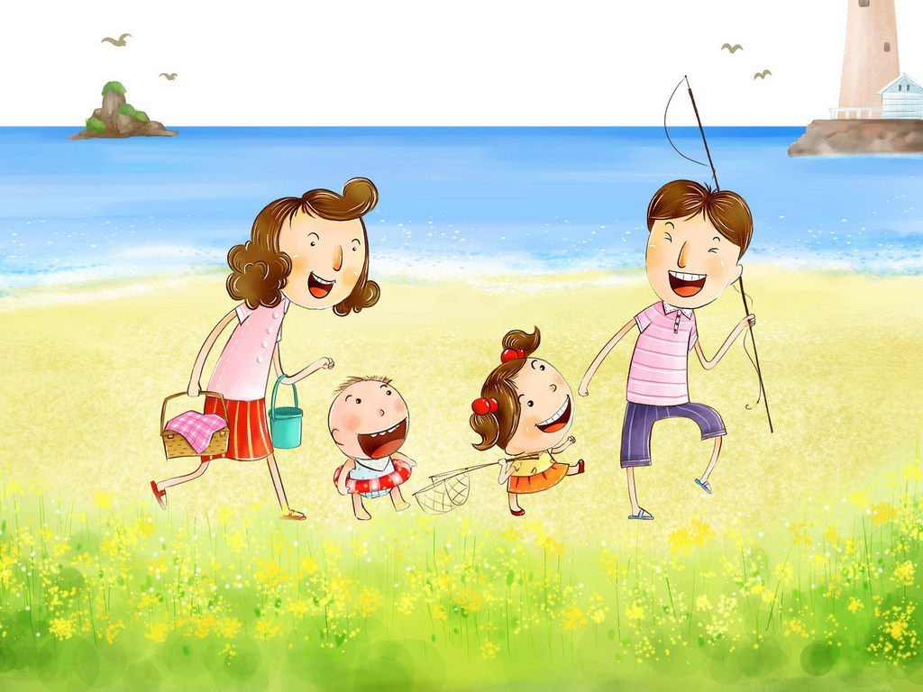
Консультация для родителей
«Лето в городе: чем занять ребенка?»

Наступило лето, а вместе с ним и мучительный для родителей вопрос: чем занять ребенка, если нет возможности уехать на дачу или к бабушке в деревню?
В рекомендациях по летнему городскому отдыху всегда часто можно увидеть одно и то же: посещайте музеи, парки и зоопарки. Но такой культурной программой невозможно заполнить все свободные дни. Существует не так много музеев, которые способны надолго увлечь детей всех возрастов. А парки довольно быстро надоедают, если в них нет новых развлечений.
Однако каникулы в городе можно сделать интересными и увлекательными, если искать вдохновение в новых направлениях. Забудьте о том, что летом пыльно и душно, и подумайте, какие возможности открываются перед вами и ребенком.

Творческие мастерские и лагеря дневного пребывания
Самый фундаментальный вариант — это городской детский лагерь дневного пребывания. Он дает большой простор для физического развития, творчества и, конечно, развлечений. Педагоги-вожатые организовывают досуг для детей так, чтобы они поменьше сидели на месте и активно изучали интересные места в родном городе — дельфинарии, театры, новые детские выставки и т. д.

Покорение новых спортивных вершин
Лето — идеальная пора для того, чтобы начать учиться новому. Малыш получит свежие навыки и впечатления, а заодно укрепит свое здоровье, если вы выберете новый для него спорт и начнете осваивать его вместе. Ребенок ни разу в жизни не учился кататься на роликовых коньках? Самое время это сделать! Устройте семейную вылазку в парк и превратите ее в спортивный праздник. Разумеется, одним днем учеба не обойдется. Зато у вас впереди еще много дней для закрепляющих тренировок. Так вы решите проблему свободного времени и неактивного образа жизни.

Отдых у воды
Даже если вы все лето вынужденно проводите в городе, малыша совсем необязательно лишать приятных ассоциаций каникул с плеском волн. Вместо надоевшего парка старайтесь проводить выходные у небольших водоемов, которые есть хотя бы в пригородах. Там можно не только плавать, но и загорать, устраивать все те же пикники, играть в пляжный волейбол или бадминтон. Разовой альтернативой посиделкам на берегу может стать прогулка на теплоходе, а также поход в городской открытый бассейн — благо, число таких мест тоже повсеместно увеличивается с каждым годом.

Фотоотчет
Как сделать момент незабываемым? Конечно, запечатлеть его на фотографии. Подайте ребенку идею повсюду брать с собой фотоаппарат (мобильный телефон с камерой) и фотографировать интересные события в течение дня, а результат вклеивать в «летний дневник». Если ребенок совсем мал, фотографируйте за него, но потом составляйте бумажный дневник вместе.

Представления под открытым небом
Выбирая, куда бы сводить ребенка, обратите внимание на представления под открытым небом. Ведь наслаждаться ими в полной мере можно только летом. Это могут быть различные концерты, уроки танцев или йоги в парке и даже театральные выступления! В хорошую погоду они проходят каждый день, и у вас не будет недостатка в выборе. Ребенку станет интересно уже хотя бы потому, что это относительно новое для него развлечение, где есть и дети и взрослые. В конце концов, такое времяпрепровождение просто расширяет кругозор и пополняет копилку летних впечатлений.

Звездная ночь
Конечно, малыши должны ложиться спать не поздно. Но иногда можно сделать исключение ради звездного неба. Хорошо, если у вас рядом с домом есть парк или поляна, на которую удобно прийти вечером с пледом и как следует рассмотреть все созвездия (только предварительно подготовьтесь сами!). Идеальное время — август, когда раньше темнеет и часто падают звезды. Такое развлечение не займет все лето, но сделает его для ребенка ярче и познавательнее

Консультация для родителей

«Занимательные опыты и эксперименты

для дошкольников»
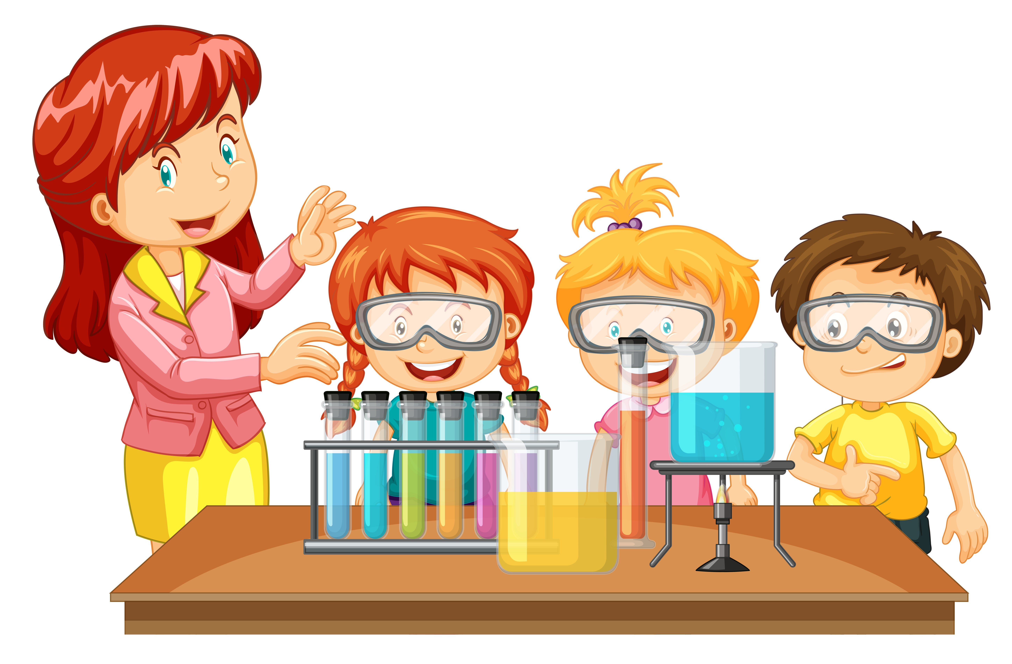
Занимательные опыты и эксперименты для дошкольников
Как обуздать кипучую энергию и неуемную любознательность малыша? Как максимально использовать пытливость детского ума и подтолкнуть ребенка к познанию мира? Как способствовать развитию творческого начала ребенка? Эти и другие вопросы непременно встают перед родителями и воспитателями. В данной работе собрано большое количество разнообразных опытов и экспериментов, которые можно проводить вместе с детьми для расширения их представлений о мире, для интеллектуального и творческого развития ребенка. Описываемые опыты не требуют никакой специальной подготовки и почти никаких материальных затрат.

Как проткнуть воздушный шарик без вреда для него?
Ребенок знает, что если проколоть шарик, то он лопнет. Наклейте на шарик с двух сторон по кусочку скотча. И теперь вы спокойно проткнете шарик через скотч без всякого вреда для него.

"Подводная лодка" №1.
Подводная лодка из винограда
Возьмите стакан со свежей газированной водой или лимонадом и бросьте в нее виноградинку. Она чуть тяжелее воды и опустится на дно. Но на нее тут же начнут садиться пузырьки газа, похожие на маленькие воздушные шарики. Вскоре их станет так много, что виноградинка всплывет. Но на поверхности пузырьки лопнут, и газ улетит. Отяжелевшая виноградинка вновь опустится на дно. Здесь она снова покроется пузырьками газа и снова всплывет. Так будет продолжаться несколько раз, пока вода не "выдохнется". По этому принципу всплывает и поднимается настоящая лодка. А у рыбы есть плавательный пузырь. Когда ей надо погрузиться, мускулы сжимаются, сдавливают пузырь. Его объем уменьшается, рыба идет вниз. А надо подняться - мускулы расслабляются, распускают пузырь. Он увеличивается, и рыба всплывает.

"Подводная лодка" №2.
Подводная лодка из яйца
Возьмите 3 банки: две пол-литровые и одну литровую. Одну банку наполните чистой водой и опустите в нее сырое яйцо. Оно утонет.
Во вторую банку налейте крепкий раствор поваренной соли (2 столовые ложки на 0, 5 л воды). Опустите туда второе яйцо - оно будет плавать. Это объясняется тем, что соленая вода тяжелее, поэтому и плавать в море легче, чем в реке. А теперь положите на дно литровой банки яйцо. Постепенно подливая по очереди воду из обеих маленьких банок, можно получить такой раствор, в котором яйцо не будет ни всплывать, ни тонуть. Оно будет держаться, как подвешенное, посреди раствора. Когда опыт проведен, можно показать фокус. Подливая соленой воды, вы добьетесь того, что яйцо будет всплывать. Подливая пресную воду - того, что яйцо будет тонуть. Внешне соленая и пресная вода не отличается друг от друга, и это будет выглядеть удивительно.
Как достать монету из воды, не замочив рук? Как выйти сухим из воды? Положите монету на дно тарелки и залейте ее водой. Как ее вынуть, не замочив рук? Тарелку нельзя наклонять. Сложите в комок небольшой клочок газеты, подожгите его, бросьте в пол-литровую банку и сразу же поставьте ее вниз отверстием в воду рядом с монетой. Огонь потухнет. Нагретый воздух выйдет из банки, и благодаря разности атмосферного давления внутри банки вода втянется внутрь банки. Теперь можно взять монету, не замочив рук.

Цветы лотоса
Вырежьте из цветной бумаги цветы с длинными лепестками. При помощи карандаша закрутите лепестки к центру. А теперь опустите разноцветные лотосы на воду, налитую в таз. Буквально на ваших глазах лепестки цветов начнут распускаться. Это происходит потому, что бумага намокает, становится постепенно тяжелее и лепестки раскрываются.

Естественная лупа
Если вам понадобилось разглядеть какое-либо маленькое существо, например паука, комара или муху, сделать это очень просто. Посадите насекомое в трехлитровую банку. Сверху затяните горлышко пищевой пленкой, но не натягивайте ее, а, наоборот, продавите ее так, чтобы образовалась небольшая емкость. Теперь завяжите пленку веревкой или резинкой, а в углубление налейте воды. У вас получится чудесная лупа, сквозь которую прекрасно можно рассмотреть мельчайшие детали. Тот же эффект получится, если смотреть на предмет сквозь банку с водой, закрепив его на задней стенке банки прозрачным скотчем. Не забудьте выпустить насекомое.

Водяной подсвечник
Возьмите недлинную стеариновую свечу и стакан воды. Нижний конец свечи утяжелите нагретым гвоздем (если гвоздь будет холодным, то свеча раскрошится) так, чтобы только фитиль и самый краешек свечи остались над поверхностью. Стакан с водой, в котором плавает эта свеча, будет подсвечником. Зажгите фитиль, и свеча будет гореть довольно долго. Кажется, что она вот-вот догорит до воды и погаснет. Но этого не произойдет. Свеча догорит почти до самого конца. И кроме того, свеча в таком подсвечнике никогда не будет причиной пожара. Фитиль будет погашен водой.

Как добыть воду для питья?
Выкопайте яму в земле глубиной примерно 25 см и диаметром 50 см. Поставьте в центр ямы пустой пластиковый контейнер или широкую миску, вокруг нее положите свежей зеленой травы и листьев. Накройте ямку чистой полиэтиленовой пленкой и засыпьте ее края землей, чтобы из ямы не выходил воздух. В центре пленки положите камешек и слегка придавите пленку над пустой емкостью. Приспособление для сбора воды готово. Оставьте свою конструкцию до вечера. А теперь осторожно стряхните землю с пленки , чтобы она не попала в контейнер (миску, и посмотрите: в миске находится чистая вода. Откуда же она взялась? Объясните ребенку, что под действием солнечного тепла трава и листья стали разлагаться, выделяя тепло. Теплый воздух всегда поднимается вверх. Он в виде испарения оседает на холодной пленке и конденсируется на ней в виде капелек воды. Эта вода и стекала в вашу емкость; помните, вы ведь слегка продавили пленку и положили туда камень. Теперь вам осталось придумать интересную историю о путешественниках, которые отправились в далекие страны и забыли взять с собой воду, и начинайте увлекательное путешествие.

Чудесные спички
Вам понадобится 5 спичек.
Надломите их посредине, согните под прямым углом и положите на блюдце.
Капните несколько капель воды на сгибы спичек. Наблюдайте. Постепенно спички начнут расправляться и образуют звезду. Причина этого явления, которое называется капиллярность, в том, что волокна дерева впитывают влагу. Она ползет все дальше по капиллярам. Дерево набухает, а его уцелевшие волокна "толстеют", и они уже не могут сильно сгибаться и начинают расправляться.

Умывальников начальник.
Сделать умывальник - это просто
Малыши имеют одну особенность: они испачкаются всегда, когда к тому есть хоть малейшая возможность. И целый день водить ребенка домой умываться довольно хлопотно , к тому же дети не всегда хотят уходить с улицы. Решить этот вопрос очень просто. Сделайте вместе с ребенком простой умывальник. Для этого вам нужно взять пластиковую бутылку, на ее боковой поверхности примерно на 5 см от донышка сделать шилом или гвоздем отверстие. Работа закончена, умывальник готов. Заткните сделанное отверстие пальцем, налейте доверху воды и закройте крышку. Слегка отвинчивая ее, вы получите струйку воды, завинчивая - вы "закроете кран "своего умывальника.

Куда делись чернила?
Превращения
В пузырек с водой капните чернил или туши, чтобы раствор был бледно-голубым. Туда же положите таблетку растолченного активированного угля. Закройте горлышко пальцем и взболтайте смесь. Она посветлеет на глазах. Дело в том, что уголь впитывает своей поверхностью молекулы красителя и его уже и не видно.

Делаем облако
Налейте в трехлитровую банку горячей воды (примерно 2, 5 см.) . Положите на противень несколько кубиков льда и поставьте его на банку. Воздух внутри банки, поднимаясь вверх, станет охлаждаться. Содержащийся в нем водяной пар будет конденсироваться, образуя облако. Этот эксперимент моделирует процесс формирования облаков при охлаждении теплого воздуха. А откуда же берется дождь? Оказывается, капли, нагревшись на земле, поднимаются вверх. Там им становится холодно, и они жмутся друг к другу, образуя облака. Встречаясь вместе, они увеличиваются, становятся тяжелыми и падают на землю в виде дождя.

Рукам своим не верю
Приготовьте три миски с водой: одну - с холодной, другую - с комнатной, третью - с горячей. Попросите ребенка опустить одну руку в миску с холодной водой, вторую - с горячей водой. Через несколько минут пусть он погрузит обе руки в воду комнатной температуры. Спросите, горячей или холодной она ему кажется. Почему есть разница в ощущениях рук? Всегда ли можно доверять своим рукам?

Всасывание воды
Поставьте цветок в воду, подкрашенную любой краской. Понаблюдайте, как изменится окраска цветка. Объясните, что стебель имеет проводящие трубочки, по которым вода поднимается к цветку и окрашивает его. Такое явление всасывания воды называется осмосом.

Своды и тоннели
Склейте из тонкой бумаги трубочку, чуть большую по диаметру, чем карандаш. Вставьте в нее карандаш. Затем осторожно засыпьте трубочку с карандашом песком так, чтобы концы трубочки выступили наружу. Вытащите карандаш - и увидите, что трубочка осталась несмятой. Песчинки образуют предохранительные своды. Насекомые, попавшие в песок, выбираются из-под толстого слоя целыми и невредимыми.

Всем поровну
Возьмите обычную вешалку-плечики , два одинаковых контейнера (это могут быть также большие или средние одноразовые стаканчики и даже алюминиевые банки из-под напитков, правда, у банок надо обрезать верхнюю часть). В верхней части емкости сбоку, напротив друг друга, сделайте два отверстия, вставьте в них любую веревку и прикрепите к вешалке, которую повесьте, например, на спинку стула. Уравновесьте контейнеры. А теперь в такие импровизированные весы насыпьте или ягоды, или конфеты, или печенье, и тогда дети не будут спорить, кому досталось вкусностей больше.

"Паинька и ванька-встанька".
Послушное и непослушное яйцо
Сначала попробуйте поставить целое сырое яйцо на тупой или острый конец. Потом приступайте к эксперименту. Проткните в концах яйца две дырочки величиной со спичечную головку и выдуйте содержимое. Внутренность тщательно промойте. Дайте скорлупе хорошо просохнуть изнутри в течение одного-двух дней. После этого залепите дырочку гипсом, клеем с мелом или с белилами так, чтобы она стала незаметной. Насыпьте в скорлупу чистого и сухого песка примерно на одну четверть. Залепите вторую дырочку тем же способом, как и первую. Послушное яйцо готово. Теперь для того, чтобы поставить его в любое положение, достаточно слегка встряхнуть яйцо, держа его в том положении, которое оно должно будет занять. Песчинки переместятся, и поставленное яйцо будет сохранять равновесие. Чтобы сделать "ваньку-встаньку" (неваляшку, нужно вместо песка набросать в яйцо 30-40 штук самых мелких дробинок и кусочки стеарина от свечи. Потом поставить яйцо на один конец и подогреть. Стеарин растопится, а когда застынет, слепит дробинки между собой и приклеит их к скорлупе. Замаскируйте дырочки в скорлупе. Неваляшку невозможно будет уложить. Послушное же яйцо будет стоять и на столе, и на краю стакана, и на ручке ножа. Если ваш ребенок захочет, пусть разрисует оба яйца или приклеит им смешные рожицы.

Вареное или сырое?
Если на столе лежат два яйца, одно из которых сырое, а другое вареное, как можно это определить? Конечно, каждая хозяйка сделает это с легкостью, но покажите этот опыт ребенку - ему будет интересно.
Конечно, он вряд ли свяжет это явление с центром тяжести. Объясните ему, что в вареном яйце центр тяжести постоянен, поэтому оно крутится. А у сырого яйца внутренняя жидкая масса является как бы тормозом, поэтому сырое яйцо крутиться не может.

"Стой, руки вверх! "
Возьмите небольшую пластмассовую баночку из-под лекарства, витаминов и т. п. Налейте в нее немного воды, положите любую шипучую таблетку и закройте ее крышкой (незавинчивающейся).Поставьте ее на стол, перевернув "вверх ногами", и ждите. Газ, выделенный при химической реакции таблетки и воды, вытолкнет бутылочку, раздастся "грохот "и бутылочку подбросит вверх.

"Волшебные зеркала" или 1? 3? 5?
Поставьте два зеркала под углом больше чем 90°. В угол положите одно яблоко. Вот тут и начинается, но только начинается, настоящее чудо. Яблок стало три. А если постепенно уменьшать угол между зеркалами, то количество яблок начинает увеличиваться. Другими словами, чем меньше угол сближения зеркал, тем больше отразится предметов. Спросите у своего ребенка, можно ли из одного яблока сделать 3, 5, 7, не используя режущие предметы. Что он вам ответит? А теперь поставьте вышеописанный опыт.

Как оттереть зеленую от травы коленку?
Возьмите свежие листья любого зеленого растения, положите их обязательно в тонкостенный стакан и залейте небольшим количеством водки. Поставьте стакан в кастрюлю с горячей водой (на водяную баню, но не прямо на дно, а на какой-нибудь деревянный кружок. Когда вода в кастрюльке остынет, пинцетом достаньте из стакана листики. Они обесцветятся, а водка станет изумрудно-зеленой, так как из листьев выделился хлорофилл, зеленый краситель растений. Он помогает растениям "питаться "солнечной энергией. Этот опыт будет полезен в жизни. Например, если ребенок нечаянно запачкал колени или руки травой, то оттереть их можно спиртом или одеколоном.

Куда делся запах?
Возьмите кукурузные палочки, положите их в банку, в которую заранее был капнут одеколон, и закройте ее плотной крышкой. Через 10 минут, открыв крышку, вы запаха не почувствуете: его поглотило пористое вещество кукурузных палочек. Такое поглощение цвета или запаха называют адсорбцией.

Что такое упругость?
Возьмите в одну руку небольшой резиновый мячик, а в другую - такой же по размеру шарик из пластилина. Бросьте их на пол с одинаковой высоты. Как вели себя мячик и шарик, какие изменения с ними произошли после падения? Почему пластилин не подпрыгивает, а мячик подпрыгивает, - может быть, потому, что он круглый, или потому, что он красный, или потому, что он резиновый? Предложите своему ребенку быть мячиком. Прикоснитесь к голове малыша рукой, а он пусть немного присядет, согнув ноги в коленях, а когда уберете руку, пусть ребенок распрямит ноги и подпрыгнет. Пусть малыш попрыгает, как мячик. Затем объясните ребенку, что с мячиком происходит то же, что и с ним: он сгибает колени, а мячик немного вдавливается, когда падает на пол, он выпрямляет коленки и подпрыгивает, а в мячике выпрямляется то, что вдавилось. Мяч упругий. А пластилиновый или деревянный шарик не упругий. Скажите ребенку: "Я буду прикасаться рукой к твоей головке, а ты коленки не сгибай, будь не упругий". Прикоснитесь к голове ребенка, а он пусть как деревянный шарик не подпрыгивает. Если колени не сгибать, то и подпрыгнуть невозможно. Нельзя же разогнуть коленки, которые не были согнуты. Деревянный шарик, когда падает на пол, не вдавливается, а значит, не распрямляется, поэтому он и не подпрыгивает. Он не упругий.

Понятие об электрических зарядах
Надуйте небольшой воздушный шар. Потрите шар о шерсть или мех, а еще лучше о свои волосы, и вы увидите, как шар начнет прилипать буквально ко всем предметам в комнате: к шкафу, к стенке, а самое главное - к ребенку. Это объясняется тем, что все предметы имеют определенный электрический заряд. В результате контакта между двумя различными материалами происходит разделение электрических разрядов.

Танцующая фольга
Нарежьте алюминиевую фольгу (блестящую обертку от шоколада или конфет) очень узкими и длинными полосками. Проведите расческой по своим волосам, а затем поднесите ее вплотную к отрезкам. Полоски начнут "танцевать". Это притягиваются друг к другу положительные и отрицательные электрические заряды.

Вися на голове, или Можно ли висеть на голове?
Сделайте легкий волчок из картона, насадив его на тонкую палочку. Нижний конец палочки заострите , а в верхний воткните портновскую булавку (с металлической, а не пластмассовой головкой) поглубже, чтобы была видна только головка. Пустите волчок "танцевать "на столе, а сверху поднесите к нему магнит. Волчок подпрыгнет, и булавочная головка пристанет к магниту, но, интересно, он не остановится, а будет вращаться, "вися на голове".
Секретное письмо
Пусть ребенок на чистом листе белой бумаги сделает рисунок или надпись молоком, лимонным соком или столовым уксусом. Затем нагрейте лист бумаги (лучше над прибором без открытого огня) и вы увидите, как невидимое превращается в видимое. Импровизированные чернила вскипят, буквы потемнеют, и секретное письмо можно будет прочитать.

Потомки Шерлока Холмса, или По следам Шерлока Холмса
Смешайте сажу из печки с тальком. Пусть ребенок подышит на какой-нибудь палец и прижмет его к листу белой бумаги. Присыпьте это место приготовленной черной смесью. Потрясите лист бумаги, чтобы смесь хорошо покрыла тот участок, к которому был приложен палец. Остатки порошка ссыпьте обратно в баночку. На листе останется явный отпечаток пальца. Объясняется это тем, что у нас на коже обязательно есть немного жира из подкожных желез. Все, до чего мы дотрагиваемся, оставляет незаметный след. А сделанная нами смесь хорошо прилипает к жиру. Благодаря черной саже она делает отпечаток видимым.

Вдвоем веселее
Вырезать из плотного картона круг, обведя ободок чайной чашки. На одной стороне в левой половинке круга нарисуйте фигурку мальчика, а на другой стороне - фигурку девочки, которая должна быть расположена по отношению к мальчику вверх ногами. Слева и справа картонки сделайте небольшое отверстие, вставьте резинки петлями. А теперь растяните резинки в разные стороны. Картонный круг будет быстро крутиться, картинки с разных сторон совместятся, и вы увидите две фигурки, стоящие рядом. Тайный похититель варенья. А может, это Карлсон? Измельчите карандашный грифель ножом. Пусть ребенок натрет готовым порошком себе палец. Теперь нужно прижать палец к кусочку скотча, а скотч приклеить к белому листу бумаги - на нем будет виден отпечаток узора пальца вашего малыша. Теперь-то мы узнаем, чьи отпечатки остались на банке варенья. Или, может, это прилетал Карлосон?

Необычное рисование
Дайте ребенку кусочек чистой светлой однотонной ткани (белой, голубой, розовой, светло-зеленой) . Нарвите лепестков от разных цветов: желтых, оранжевых, красных, синих, голубых, а также зеленых листьев разного оттенка. Только помните, что некоторые растения ядовиты, например аконит. Набросайте эту смесь на ткань, положенную на разделочную доску. Вы можете как непроизвольно насыпать лепестки и листья, так и выстраивать задуманную композицию. Накройте ее полиэтиленовой пленкой, закрепите по бокам кнопками и раскатайте все это скалкой либо постучите по ткани молотком. Стряхните использованные "краски", натяните ткань на тонкую фанерку и вставьте в рамку. Шедевр юного дарования готов!

Консультация для родителей

Занимательное рядом. Играем с водой.

Современный ребенок, к сожалению, мало играет с водой. Родители, при выборе развивающей среды, отдают предпочтение компьютерным программам, спортивным и художественным кружкам, которые не могут заменить кропотливой и созидательной работы, осуществляемой в процессе переливания, мытья (растений, игрушек), стирки мелких вещей (платков, носочков и т.п.), играх с плавающими игрушками. Дети не только мало используют собственные руки и разум для познания "картины мира" с | 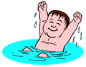

помощью воды, но и мало наблюдают такую деятельность у взрослых. А ведь даже процесс купания ребенка можно превратить в увлекательное развивающее занятие.

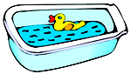 | Попробуем "отобрать" те игрушки и предметы, которые целесообразнее всего использовать в играх с водой. В первую очередь, это, конечно, пластиковые игрушки (геометрические фигуры, цифры, буквы, картинки и т. п.), которые, если их намочить, легко прикрепятся к гладкой поверхности (кафелю, зеркалу, крышке стола). Во-вторых, разнообразные заводные игрушки, которые движутся по поверхности воды (дельфин, лягушка, кораблик) или передвигаются под водой (рыбки, машинки).

Кроме того, можно применять и природный материал (ракушки, камешки, орехи, желуди), а так же сачки, удочки-игрушки, ложки, половники, пинцеты, пластмассовые водоросли для аквариумов и т.д.

В чём же развивающий секрет игр с водой, спросите вы, уважаемые родители? Давайте разберёмся.

Итак, во-первых, в процессе игр с водой и различными игрушками или натуральными предметами у детей формируются представления об окружающем природном мире.  Во-вторых, дети осваивают пространственные представления (на поверхности воды, по всей поверхности, под водой, слева, справа, в центре). | 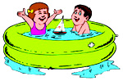

В-третьих, помещая в воду заданное количество игрушек, природного материала, соотнося одно количество с другим, у детей формируются количественные представления.

В-четвёртых, сравнение количества предметов, находящихся на воде и под водой способствует развитию наглядно-действенного мышления ребенка.

В-пятых, бросая в воду заданное количество предметов, дети учатся ориентироваться на словесную инструкцию взрослого.

В-шестых, в процессе таких игр развиваются тактильные ощущения детей. Они учатся с закрытыми глазами находить на поверхности стола, на краю ванночки соответствующие игрушки, цифры или буквы и опускать их в воду, а также вылавливать из воды нужное количество.

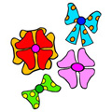 | В-седьмых, в процессе сравнения формируются представления о величине. Например, пуская кораблики по воде, ребенок называет их величину: большой кораблик, средний и маленький. Камешек тяжелее листочка, поэтому он тонет, а листочек легкий, поэтому он плавает на воде.  В-восьмых, формируются геометрические представления, для чего используются пластиковые геометрические фигуры. Дети учатся составлять из этих фигур различные картины, которые располагаются на кафельной стене: орнамент, дом, дорожку и т. д.

На разных этапах развития ребенка и в зависимости от поставленных задач, используют следующие варианты игр:

• игры в объемном пространстве (ванночка, таз, игрушечный бассейн);

• игры в двух емкостях одинакового или разного размера (большой и маленький, глубокий и мелкий тазы и т. п.);

• игры с водой и различными пластиковыми фигурами, которые прикрепляются к кафельной или зеркальной стене для создания плоскостных композиций: цифр, букв, предметных картинок и т. п.;

• игры с разными сосудами, которые наполняются водой (пластмассовые бутылки, миски, стаканы, кувшины).

В домашних условия в игры с водой целесообразнее играть в ванной комнате. Для этого можно использовать не только саму ванну, но и раковину. Если игры проводятся в раковине, то важным условием будет комфортное местоположение ребенка. Подберите малышу удобный по высоте стул или специальную лесенку, которые бы позволяли ребенку свободно манипулировать предметами, а так же "приклеивать" их к поверхности кафеля. | 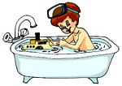

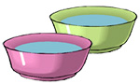
Варианты игр и игровых упражнений с водой

"Теплая и холодная"

Цель: развивать тактильные ощущения, внимание и память.

Нам понадобятся: два тазика с водой.

Ход игры. Перед ребенком два тазика с холодной и теплой водой. Вы вместе с ребенком опускаете кисти рук попеременно то в холодную, то в теплую воду, параллельно комментируя свои ощущения:

"Посмотри, что это в тазиках? Вода. Ой! Какая здесь холодная вода. Потрогай сам. Достанем скорей ручки, а то они совсем замерзнут. А здесь, какая вода? (Теплая.) Где твоим ручкам лучше, в теплой или холодной водичке? Покажи, где теплая вода, а где холодная".

Игру можно усложнить за счет увеличения количества емкостей до 3-4, и предложив ребенку самостоятельно на ощупь определить, где теплая, а где холодная вода. "Давай поиграем с водичкой. Я тебе завяжу глазки, а ты ручками найдешь, где теплая, а где холодная вода".

"Узнай воду по вкусу"

Цель: развивать вкусовые ощущения, внимание и память.

Нам понадобятся: три одинаковые чашки или стакана с кипячёной водой, сахарный песок, соль, лимонный сок, чайная ложка.

Ход игры. Перед ребенком три одинаковые чашки с кипяченой водой. Вы вместе с ребенком добавляете в одну из них соль, в другую - сахарный песок, в третью - лимонный сок. "Посмотри, что это в чашках? (Вода.) Давай с ней поиграем. В эту чашку добавим соль. Вот она. Насыпь ложкой соль в эту чашку. Размешай. Давай попробуем водичку в чашке". Ребенок вместе с вами пробует воду с помощью чайных ложек. Вместе вы определяете, что она стала соленая. Аналогично проводится работа с сахарным песком и лимонным соком. Затем чашки переставляются местами, и вы просите малыша определить на вкус, какая вода в каждой чашке: соленая, сладкая, кислая: "Ой. Пока мы с тобой отвернулись, к нам прилетела сорока и перепутала все чашки местами. Как же мы теперь найдем, где сладкая вода, где кислая, а где соленая? Наверное, надо ее попробовать. Возьми ложку и попробуй водичку. Какая здесь водичка?" Затем ребенок определяет воду на вкус в двух других чашках.

"Найди воду такого же цвета"  Цель: сформировать или закрепить (если ребенок уже знает) знание цветов, закрепить умение сравнивать и соотносить цвет, развивать цветовое восприятие, внимание, мышление и память.  Нам понадобятся: 3-6 прозрачных стаканчика с водой, гуашевые краски, кисточка, шарик для пинг-понга. | 

Ход игры. Перед ребенком стоят от 3 до 6 стаканчиков с водой. " посмотри внимательно на воду в стаканчиках. Какая она (прозрачная)? Давай в каждый стаканчик добавим немного гуашевой краски". В каждый стаканчик с помощью кисточки последовательно добавляется краска определённого цвета. "Размешай зелёную краску в водичке. Какого цвета стала вода?" Такая работа проводится с каждым стаканчиком. "А теперь найди воду зелёного цвета и опусти в неё шарик". Если ребенок затрудняется самостоятельно найти воду заданного цвета, то вы предлагаете показывая на цвет краски, найти воду такого же цвета. "Посмотри на краску, она зеленого цвета. Найди такую же водичку, зелёную".

"Цифры плавают в пруду"

Цель: сформировать или закрепить (если ребенок уже знает) знание числового ряда, развивать внимание и память.

Нам понадобятся: пластиковые цифры, ёмкость с водой.

Ход игры. Бросаем в воду пластиковые цифры. После этого предлагаем ребёнку поиграть с цифрами-рыбками, плавающими в "пруду". "Назови цифры, которые плавают в воде. А теперь бери по одной по порядку и "приклеивай" их к стене". После того как малыш выложит цифры по порядку, просим его отвернуться от стены и меняем цифры местами. "Посмотри на цифры, ничего не изменилось? Исправь ошибку, поставь цифры по порядку". При необходимости можно еще раз смочить цифру в воде, восстанавливая ее свойства (намоченная в воде фигурка легко приклеивается к кафелю).

"Угадай букву, плавающую "на животе""

Цель: сформировать или закрепить (если ребенок уже знает) знание оптического образа букв, развивать внимание, память.

Нам понадобятся: пластиковые буквы, ёмкость с водой.

Ход игры. "Посмотри на буквы, которые плавают в нашем озере. Одни буквы плавают правильно, на спине, а другие неправильно, потому что перевернулись на живот. Назови только те буквы, которые плавают в воде перевернутыми, а теперь те, которые плавают правильно". Затем вы просите ребенка выловить и приклеить к стене те буквы, которые располагаются воде правильно, а после этого расположить на стене перевернутые буквы, придав им правильное положение.

"Сосчитай игрушки"

Цель: закрепить знание числового ряда и состава числа, развивать внимание, память и мышление.

Нам понадобятся: пластиковые цифры, два тазика с водой, игрушки или природный материал (камешки, ракушки, орехи).

Ход игры. Ставим перед ребенком два тазика с водой, в один опускаем различные игрушки или природный материал. Во второй бросаем пластиковую цифру. "Назови цифру, которая отправилась плавать". Ребенок называет цифру. "А теперь достань из тазика, где лежат разные предметы, такое количество игрушек (ракушек, камешков), какое обозначает эта цифра. Доставай по одной игрушке, считай и бросай их в тазик, где плавает цифра". Малыш достает из первого тазика по одному предмету, бросает их в другой тазик и считает. "Пересчитай все игрушки в тазике, где плавает цифра. Скажи, сколько всего игрушек ты бросил в таз, где плавает цифра? Почему?".

Игра повторяется с другими цифрами столько раз, сколько цифр знает ребенок, и пока поддерживается его игровой интерес.

"Тяжелый и легкий"

Цель: сформировать или закрепить (если ребенок уже знает) представление о величине (тяжёлый - лёгкий, большой - маленький), закрепить умение сравнивать предметы по весу, закрепить знание правой и левой руки, развивать внимание и память.

Нам понадобятся: два камня, разных по величине, ёмкость с водой.

Ход игры. Предложите ребенку взять в правую руку большой камень, а в левую - маленький. "В какой руке у тебя тяжелый камень? А в какой руке легкий камень? Давай посмотрим, какой камень опустится на дно быстрее. Тяжёлый или лёгкий?".

"Узнай по звуку"

Цель: развивать слуховое восприятие, внимание, мышление, память, пополнять лексический запас.

Нам понадобятся: ширма, 2 ёмкости с водой, магнитофонные записи со звуками моря и ручья.

Ход игры. "Все живые существа и люди и птицы и животные умеют "разговаривать" и даже вода тоже умеет "говорить". Хочешь, послушать, какие разные песенки может петь вода? Слушай. Вот так вода льётся (и вы показываете ребенку, как льется вода, переливая её, из одной ёмкости в другую). Вот так она капает (демонстрируете). А так журчит ручеёк (включаете запись). А это шумит море (включаете запись). А теперь ты попробуешь угадать, какую песенку поёт водичка".

За ширмой вы производите разные действия с водой, те, которые показывали малышу. Ребенок должен по звуку определить, что происходит с водой.

Игры с песком и другими сыпучими материалами

Как часто мы позволяем своим детям играть с песком на детской площадке во дворе, не боясь, что после прогулки всю одежду придётся стирать? И не просто с песком, а с разным песком. Ведь песок бывает и сухим и мокрым, а от его состояния зависят и его свойства. Сухой песок не пригоден для строительства, а мокрый для пересыпания. | 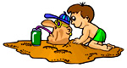

А как часто мы с вами, уважаемые родители, разрешаете нашему чаду готовить вместе с нами, изучать различные крупы, пересыпать их из одной миски в другую, перебирать? А ведь именно с помощью рук ребенок обрабатывает, вводит в свое сознание то, что его неосознанный разум уже успел впитать в себя прежде.

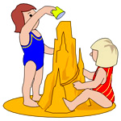 | В играх-упражнениях с песком и другими сыпучими материалами активно участвуют руки ребенка, тем самым, осуществляя познание окружающего мира. Известный педагог Мария Монтессори ещё в начале XX века говорила о том, что в процессе труда ребёнок делает себя сознательным, творит из себя Человека и с помощью собственных рук и собственного опыта он становится разумным.  Игры с песком (а так же с крупами, мозаикой, мелкими камешками и другими сыпучими материалами) предполагают выполнение различных игровых действий в соответствии с этапами развития ребёнка: совместные

действия малыша и взрослого; действия по подражанию и по образцу, предложенному взрослым; самостоятельные действия, которые отражают собственный замысел ребенка.

Перед началом работы с песком, его необходимо просеять, а затем и прокалить в обычной домашней духовке. Песка должно быть достаточно много, поэтому после такой обработки мы его насыпем в объёмный ящик, в котором будет удобно играть крохе.

Игры с сыпучими материалами рекомендуется проводить дома, а в летнее время можно перенести игру и на улицу. Перед занятием необходимо надеть фартук, так мы приучим ребёнка содержать свою одежду в чистоте. Затем проведём массаж рук ребенка. При этом мы используем не только растирание рук, но и различные массажёры, а так же и самомассаж с помощью сосновой или еловой шишки, массажного шарика, карандаша с гранями и прочих приспособлений. Другой вариант - предложить ребёнку перед игрой опустить на несколько минут ладошки в ванночку с тёплой водой, а затем растереть руки полотенцем. Это стимулирует чувствительность кожи, активизирует мышцы рук.

В процессе подготовки к игре дайте ребёнку возможность многократно обследовать песок (или другой сыпучий материал). Покажите малышу, какие действия можно с ним производить, выполните совместные действия, направленные на преобразование песка и т. п.
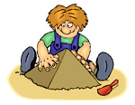

Основная цель проведения таких игр с песком - формирование у ребёнка представлений об особенностях сухого и мокрого песка, об изменчивости его формы в зависимости от формы емкости, в которую он насыпается или накладывается. Сухой песок не сохраняет форму, рассыпается; песка может быть много или мало; его количество (объем) можно измерить с помощью какого-либо сосуда (стакана, чашки, миски, банки и т. п.); его можно пересыпать совком, ложкой, ладошками.

Такие игры с пересыпанием песка из одной емкости в другую с помощью вспомогательного предмета или руками дают возможность малышу на собственном опыте установить свойства и особенности сухого песка. В отличие от сухого, мокрый песок может сохранять форму того предмета, в который он был положен, и после того как будет освобожден от этого предмета.

В процессе игр детям так же предлагается определить вес одинаковых объемов песка, находящихся в разном физическом состоянии (сухой и мокрый): в две одинаковые по объему емкости помещается сухой и мокрый песок, дети с помощью барического чувства определяют, какая емкость тяжелее. Мокрым песком можно наполнить некоторое количество емкостей. Затем, перевернув их и освободив песок, получить такое же количество куличиков, сохранивших форму емкостей. Эти куличики можно пересчитать. Сухой песок форму не сохраняет, поэтому сосчитать количество, соответствующее емкостям трудно.

Представленные вашему вниманию игры-занятия, имеют воспитательную и образовательную направленность и призваны решать задачи, познавательного и эмоционального развития, формирования пространственной ориентировки.

Варианты игр и игровых упражнений с песком
"Печем куличики"  Цель: познакомить ребенка с особенностями сухого и мокрого песка; сформировать представление об изменчивости формы песка в зависимости от формочки; учить "лепить" куличики, тщательно заполняя всю емкость формочки, уплотняя песок; развивать мелкую моторику рук; учить понимать и использовать в речи слова-антонимы: сухой - мокрый, много - мало песка; называть овощи (в соответствии с формочками и реальными овощами). | 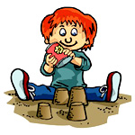

Нам понадобятся: ящик для песка, просеянный и прокаленный песок, кувшин с водой или маленькая леечка, пластмассовые формочки: "помидор", "огурец" (по 2-3 формочки), помидор и огурец, два пластмассовых подноса, шишки, фартуки для вас и ребенка.

Ход игры. Для того, что бы вызвать у ребенка первоначальный интерес, расскажите малышу историю о том, как вы любили играть в песок в детстве.

В песке находятся разные формочки. Покажите их детям, предложите рассмотреть, потрогать, рассказать об их цвете и форме. Затем вы говорите о том, что ребенок может поиграть с песком. Обратите внимание малыша на то, что песок прохладный и сыпучий. После этого "разогреваем" ручки, чтобы было легко шевелить пальчиками в песке. Даём малышу еловую шишку, показываем, как надо катать ее между ладонями вверх-вниз (массаж рук). Потом проверяем ладошки, просим рассказать о своих ощущениях. (Они разогрелись, стали теплыми и т. п.)

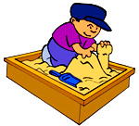 | После этого предлагаем ребенку закрыть глаза или отвернуться от ящика с песком. В это время вы прячете формочки в песок и просите ребенка найти (откопать) спрятанные формочки. Малыш ищет формочки в сухом песке, а вы обращаете его внимание на то, что песок просыпается между пальцами, что он сухой и т. п. Когда все формочки будут найдены и названы (при необходимости вы помогаете назвать их, отряхнуть от песка), попросите ребенка сказать еще раз, какой песок: сухой или мокрый. Затем вы продолжаете рассказ о том, как вы играли в песок, когда были маленьким, как любили приносить в баночке или кувшине воду и поливать песок, тогда он становился мокрым, и из него можно было лепить куличики.

Вместе с малышом полейте песок в одной половине ящика, а во второй половине песок оставьте сухим. Покажите, как надо наполнять мокрым песком формочки. Обратите внимание ребенка на то, что при наполнении формочки мокрый песок нужно утрамбовать пальчиками, покажите как надо "испечь" куличик, выложив его на поднос и т. п. Когда куличики будут готовы, ребенок называет то, что он "испек". Затем мы можем предложить малышу сравнить "куличик" и настоящий овощ. Чем они похожи (формой, размером), чем отличаются (съедобный и несъедобный, твёрдый и хрупкий).

А теперь попробуем "испечь" куличики из сухого песка. Спросите, можно ли это сделать, получатся ли куличики. Даже если ребенок дает неверные ответы, вы их не опровергает, а предлагает проверить опытным путем. Малыш насыпает сухой песок в формочки и пытается выложить их на чистый поднос. Естественно, что форма не сохраняется, тогда вы просите его объяснить, почему из мокрого песка куличики получились, а из сухого нет?

Игра-занятие заканчивается уборкой игрового уголка. Совместно с малышом вы моете формочки, прибираете песок, если он просыпался, моете руки, снимаете фартучки.

Поблагодарите ребенка за игру и труд.

"Следы"  Цель: сформировать умение считать движения, звуки, предметы и обозначать количества сосчитанных объектов последним произнесенным числом.  Нам понадобятся: музыкальный инструмент (треугольник, бубен, металлофон или колокольчик), поднос с песком. | 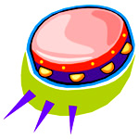

Ход игры. Вы просите ребенка послушать и сказать, сколько раз вы ударите по треугольнику, а затем показать это количество на пальцах. Потом вы просите оставить на песке следы кончиков тех пальцев, с помощью которых он показывал количество услышанных ударов. После этого вы вновь ударяет по треугольнику (столько же раз), а ребенок одновременно с ударами считает количество следов от пальчиков. Задание дается полностью, но при необходимости оно может предлагаться поэтапно. Отдельные части игрового задания повторяются два-три раза.

Взрослый говорит ребенку: "Посмотри, какой у меня музыкальный инструмент. Это треугольник (бубен, колокольчик или др.). С его помощью можно извлекать разные звуки. Я буду ударять по нему, а ты считай, сколько звуков ты услышишь. Назови, сколько ты услышал звуков, покажи на пальчиках. Держи пальчики, не опускай! А теперь окуни их в песок кончиками вниз. Я снова столько же раз ударю по треугольнику, а ты считай "следы" от пальчиков. Правильно ли ты показал?".

"Спрячь игрушки"

Цель: сформировать умение определять количество предметов на основе слухового, тактильного восприятия, прятать этого количество в песок, располагая по всей плоскости песочного ящика, а затем доставать заданное количество из песка.

Нам понадобятся: песочный ящик, поднос, мелкие пластмассовые игрушки или природный материал (каштаны, орехи, ракушки).

Ход игры. Взрослый говорит ребенку: "Посмотри, какие игрушки лежат на подносе. Попробуй спрятать, закопать их в песок так, чтобы они расположились по всему ящику. Потом мы вместе будем их искать. (Малыш закапывает игрушки, а вы, если нужно, помогаете, затем вместе отыскивает их и называете.) Мы с тобой прятали и находили игрушки, а теперь послушай, сколько игрушек я попрошу тебя спрятать. Я буду хлопать в ладоши, а ты возьмешь столько игрушек, сколько хлопков услышишь. Потом ты спрячешь их в песке. Но сначала я посмотрю, сколько игрушек ты взял". (Малыш показывает выбранное количество игрушек, а затем прячет их в песке).
После того как ребенок отберёт нужное количество игрушек (природного материала), спрячет их в песке, вы предлагаете достать из песка столько игрушек (каштанов, орехов, ракушек) сколько вы попросите. Обратите внимание крохи на то, что вы будет просить достать определенное количество игрушек не словами, а хлопками, то есть хлопнете в ладоши, а ты считай мои хлопки, а потом достань из песка | 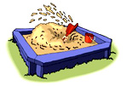

столько игрушек, сколько хлопков ты услышишь. Игрушки положи на поднос около себя". Игра повторяется несколько раз со сменой количества игрушек.

Сказка "Три медведя"

Цель: учить ребенка моделировать ситуацию сказки с использованием различного природного материала; развивать воображение; учить располагать различные материалы по всей плоскости песочного ящика; рассказывать сказку, перемещая игровые материалы по плоскости песочного ящика.

Нам понадобятся: иллюстрации к сказке, аудиозапись сказки и магнитофон, песочный ящик, пластмассовые фигурки к сказке (набор для сказки "Три медведя"), веточки деревьев, шишки, раскрашенные в зеленый цвет, камешки, набор детской мебели.

Ход игры. Взрослый говорит ребенку: "Сегодня мы с тобой откроем настоящий театр, но он будет не обычный, а на песке. (Если вы были с малышом в театре, то вспомните, какое представление вы смотрели, какие были декорации, что понравилось). Сейчас мы с тобой послушаем сказку "Три медведя", а затем начнём наше представление". После прослушивания или прочтения сказки просим ребенка выложить на песке декорации леса, в котором заблудилась Машенька. "Давай вспомним, какие деревья растут в лесу (березы, елки, дубы и т. п.). Выбери из этих предметов то, что похоже на разные деревья". Если ребенок затрудняются в выборе, то вы показываете образцы различных материалов, и говорите о том, что шишки раскрашены в зеленый цвет, чтобы были похожи на елки и т.п. "Почему Машенька заблудилась в лесу? Потому что он был густым, значит, деревьев в нём должно быть очень много. Вставь веточки и шишки (основанием вниз) в мокрый песок, так у нас получится настоящий лес. А как же Машенька добралась от дома до леса? (Она шла по тропинке) Из чего же нам выложить тропинку?". Если ребенок затрудняется в выборе материала, то вы помогаете ему, выбираете для этого камешки и прокладываете дорожку.

Далее из деталей плоскостного пластмассового театра выкладываются дом медведей, мебель, фигурки персонажей, на стол ставится посуда и т.д. Взрослый берет на себя роль рассказчика, а малыш воспроизводит монологи от имени героев сказки.

В театрализованную постановку можно играть всей семьёй. И это будет способствовать не только развитию речи, пространственной ориентировки и других навыков ребенка, но и семейному единению.

Консультация для родителей
«Наблюдаем за живой и неживой природой»

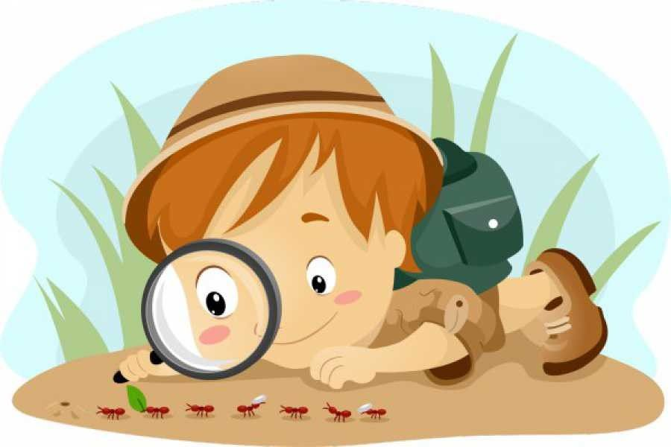
У каждого времени года есть свое неповторимое очарование. Отправляйтесь на прогулку в любой день. Самое главное – будьте вместе со своим малышом! Наблюдайте, разговаривайте, творите, ваши летние прогулки будут интересными и полезными.
Наблюдение – это неисчерпаемый колодец эстетических впечатлений, которое благоприятно влияет на эмоциональное состояние малыша. Самое главное, что наблюдения должны проводиться систематически, это необходимо для того чтобы приучить детей к внимательности, развитию наблюдения, а также интеллектуального воспитания.

Наблюдения за неживой природой летом
1. Сезонные и погодные явления
Солнце светит ярко. Дожди редкие, тёплые, иногда – ливневые, с молнией, громом и градом. Во время наблюдений за дождём детей подводят к пониманию причин разного характера осадков зимой и летом, их зависимости от температуры воздуха. Интересно наблюдать утреннюю и вечернюю росу, туман, объяснять причину их образования. В начале лета бывает прохладно, погода часто меняется. С середины июня становится жарко. Показывать и уточнять: погожий денек, летний дождь. Связывать сезонные условия с облегченной одеждой детей. Прослушивание стихов способствует красочному восприятию и подводит детей к понятию — лето красное. Показать яркое сезонное явление — радугу. Старшие дети учатся по отдельным признакам определять состояние погоды. Середина лета наступает в июле, с момента цветения липы. Июль – самый жаркий месяц года, часто бываю ливни, грозы. В водоёме тёплая вода, можно купаться. В августе происходит спад лета. Дни стоят тёплые, но солнце уже не печёт так сильно, как в июле. Заканчиваются грозы, появляются прохладные ветры, туманы. Вода в водоёмах остывает. Для того чтобы показать детям, что летом бывает самый длинный день, продолжают наблюдения за временем восхода и захода солнца, которые проводятся в разные сезоны. На прогулках наблюдают за высотой стояния солнца. В подготовительной группе, определяя высоту солнца, можно понаблюдать за тенью от предметов, от самих детей утром, когда солнце ещё не взошло высоко, и днём, когда солнце почти над головой, измерить длину тени. Для наблюдений необходимо выбрать открытое удобное место, воткнуть в землю палку и наблюдать за тенью, которую отбрасывает вертикально стоящая палка, освещённая солнцем. Дети замечают, что чем выше поднимается солнце, тем короче тень от палки. На основе знакомства с народными приметами дети учатся подмечать изменения в природе, прогнозировать состояния погоды.
2. Вода, песок, глина, камешки, ракушки
Даются детям под контролем взрослого. Представления о свойствах этих природных материалов уточняются, углубляются и закрепляются в процессе организованных наблюдений и самостоятельной деятельности детей. Самыми актуальными и любимыми играми в летний период являются игры с водой и песком.

Наблюдения за живой природой летом
1. Наблюдения за растениями летом
Прогуливаясь с детьми по парку, скверу обратите внимание на деревья. На деревьях и кустарниках – пышная и зелёная листва. Дети рассматривают листья различных деревьев, отмечают, что они разные по форме, размеру; различают и называют кусты и деревья. Луговые цветы: одуванчик, зверобой, тысячелистник, клевер, ромашка, пижма, колокольчик. Садовые: пион, флокс, гладиолус, настурция, роза, астра, георгин. Люди заготавливают сено, собирают урожай овощей, фруктов и ягод. Наблюдения проводятся с целью обогащения представлений детей о растениях. Формируется умение обращать внимание на красоту природы, умение видеть красивое, восхищаться им. Дети учатся беречь растения, не мять, не рвать их без надобности.
2. Наблюдения за животными летом
Продолжать работу по ознакомлению с животными. Закреплять представления, полученные детьми весной. Животные заботятся о детёнышах, учат добывать пищу, прятаться от врагов. Дети должны знать, как ведут себя животные, как называют их маму и папу. Младшие имитируют движения и голосовые реакции животных, старшие перечисляют. Воспитанникам следует объяснить, откуда берутся бездомные животные, чем они опасны.
3. Наблюдения за птицами летом
Летом дети продолжают наблюдать птиц. Обращают внимание на то, как быстро летают птицы, отлавливая насекомых, отмечают как часто прилетают они к гнезду с кормом для птенцов. Воспитатель рассказывает о том, что птицы выкармливают своих птенцов летом насекомыми, помогая таким образом сохранять растения. Обследуя деревья, дети встретятся со следами разрушительной работы жуков-короедов и дровосеков. Ребята сами сделают вывод: «Если не будет птиц, то лес погибнет». Надо предупредить дошкольников, что гнёзда птиц трогать нельзя, иначе они перестанут жить в них. В июле воспитатель обращает внимание детей на то, как постепенно стихает пение птиц.
4. Наблюдения за насекомыми
Появляется много насекомых: бабочка, кузнечик, пчела, муравей, муха, жук, комар, стрекоза. Бабочка, мотылек, любоваться ими всем вместе, рассматривать строение их тел с помощью лупы. Предложить детям послушать стрекотание кузнечика, понаблюдать, как скачет и прячется в траве. Вызвать у детей доброе отношение к этому безобидному существу. Божья коровка, жук. При наблюдении использовать лупу. Рассматривать ножки-паутинки, трещинку на спинке, крылышки. Формировать желание любоваться и оберегать живые существа, не причинять им вред. Летом детям и взрослым досаждают неприятные «соседи» - мухи, осы. Однако в природе нет ничего лишнего. Объясните детям, что мухи уничтожают гниющие растительные и животные останки, являясь санитарами. Осы приносят пользу, поедая вредных насекомых, в том числе и комнатных мух. Необходимо формировать у детей бережное отношение к насекомым.

